RAZVIJANJE SAMOSTOJNOSTI: PETEK
(POČITNICE, OKUS – ČUTILA)
1. DAN, MESEC, LETNI ČAS, LETO:
- Ustno povej:
- kateri je dan v tednu; kateri je mesec v letu; kateri letni čas je trenutno;
2. MISELNA TELOVADBA: 'VPRAŠANJA ZA MAMO (sestro, babico, teto)'
- Štirikrat vrzi kocko, poišči vprašanje in ga preberi svoji mami (sestri, babici, teti). Tako boš izvedel nekaj novega o njej. Odgovore zapiši v zvezek za RS.
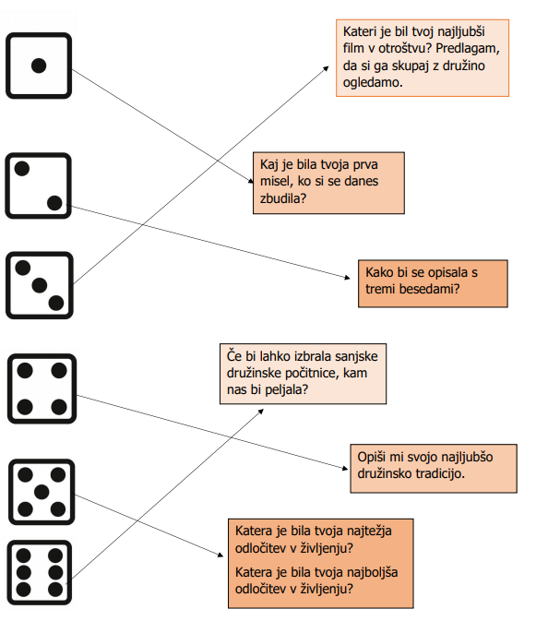
3. ŠOLSKO DELO: OSEBNA UREJENOST – NEGA OBRAZA – OBRAZ (ČUTILA)
JEZIK (OKUS)
- Vaja: »Kaj imam v ustih?«
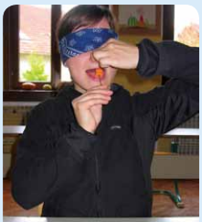
Verjamem, da če zapreš oči in poizkusiš različno hrano (na primer pomarančo, banano, limono, čips …), veš, katero hrano si poizkusil.
A zate imam danes drugačno nalogo: naredi enako velike kocke iz čebule, krompirja in jabolka. Zveži si oči in pri poskušanju zamaši nos. Naj ti družinski član postavi na jezik določeno kocko, ti pa ugotovi za katero kocko gre. Če boš vajo pravilno naredil, ne boš ločil čebule od jabolka. Zakaj? Kako je to možno?
Z zaprtim nosom je težje ločevati okuse. Okus prepoznamo tako, da obenem vonjamo in okušamo. Zagotovo si že sam opazil, da kadar si prehlajen, hrana več nima pravega okusa. Verjetno imaš takrat zamašen nos. Zdi se, da je hrana izgubila okus, saj je ne moreš vonjati kot takrat, kadar si zdrav.
- Napiši.
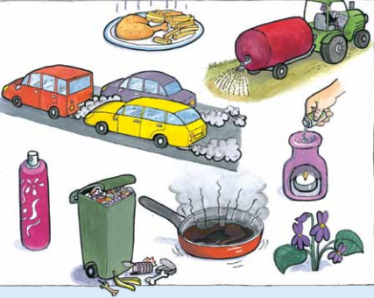
Oglej si sliko. Kaj od narisanega diši, kaj smrdi?
DIŠI:

SMRDI:

- Dopolni.
Z različnimi barvami določi mesta za posamezen okus. Pomagaj si s sličico od včeraj.

NEGA JEZIKA
- Preberi.
Nobena usta niso brez bakterij. Te bakterij povzročajo neprijeten vonj. Pri negi za svež dah pa ima pomembno vlogo tudi jezik!
Čiščenje jezika
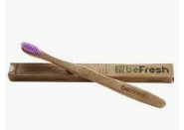
Tako kot zobje naj bi si dvakrat dnevno očistili tudi JEZIK, da se po nepotrebnem ne širijo bakterije. Odstranimo jih lahko s posebnimi krtačkami ali strgalom za jezik. Zdrgnemo zgornjo površino jezika, ne smemo pa pozabiti zdrgniti tudi stranskih delov jezika.
Pravilno pitje
Če imamo suha usta se lahko bakterije hitreje razmnožijo. Usta in jezik naj bosta stalno vlažna, torej moramo veliko piti! Dnevno moramo popiti približno 2 litra tekočine (vode).
Previdno z mlekom in sadnimi sokovi
Mleko pospešuje slab zadah iz ust. Prav tako sadni sokovi, sladki napitki, alkohol in kava ustvarjajo slab zadah in obloge na jeziku.

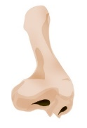
- Dopolni.

To je čutilo za _____________ , z njim voham.

To je čutilo za ________________ , z njim vidim.
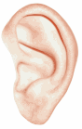

To je čutilo za _____________ , z njim slišim.

To je čutilo za __________ , z njim okušam.

Spoznali smo že skoraj vsa čutila. Mogoče veš, o katerem čutilu še nismo ničesar povedali?

To je čutilo za ___________, z njim zaznavam bolečino, toploto, mraz.

DELOVNA VZGOJA: PETEK
4. DOMAČA NALOGA: »Moje počitnice ne bodo dolgočasne«
Spodaj imaš zapisanih nekaj nasvetov, kaj lahko počneš, če ti bo med počitnicami dolgčas. Sicer pa, želim ti lepe počitnice, spočij si in si naberi moči za izpolnjevanje novih nalog, ki sledijo po počitnicah.
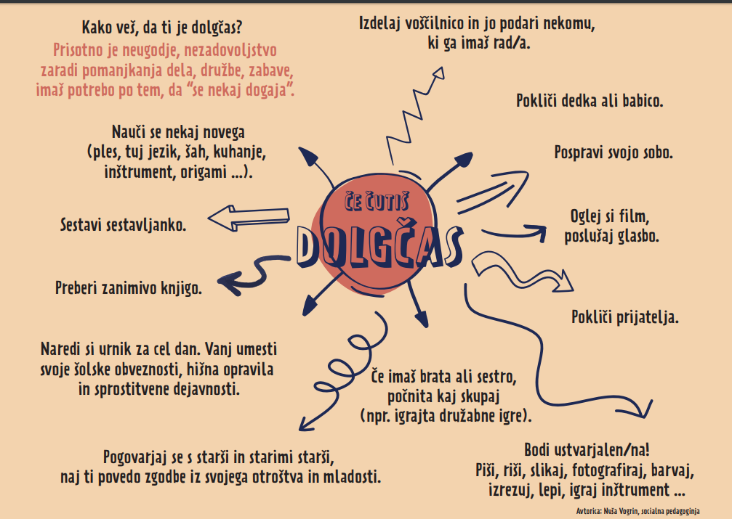
5. PRED SPANJEM
Zvečer zapiši nekaj povedi dogodku ali kakšni stvari, ki se je zgodila v tem dnevu. Starši ti naj pomagajo pri zapisu datuma.

